用人单位名称 | 特变电工昭和（山东）电缆附件有限公司
用人单位地址 | 山东省泰安市新泰市新汶工业园区
用人单位联系人 | 田洪祥
公示信息类别 | 定期检测  验收检测 | 职业病危害预评价  职业病防护设施设计  控制效果评价与职业病防护设施验收 |  |  | 现状评价
报告编号及项目名称 | 中威辐检（ZY）字2024第0047号，1台探伤机
项目组人员名单 | 展琳琳、王如如、孟俊青、郑兴旺、高子栋
现场调查时间 | 2024年09月04日
现场调查人员 | 高子栋、郑兴旺 |  | 用人单位  陪同人员 | 田洪祥
采样、检测时间 | 2024年09月04日
采样、检测人员 | 高子栋、郑兴旺 |  | 用人单位  陪同人员 | 田洪祥
现场照片
现场调查图像影像
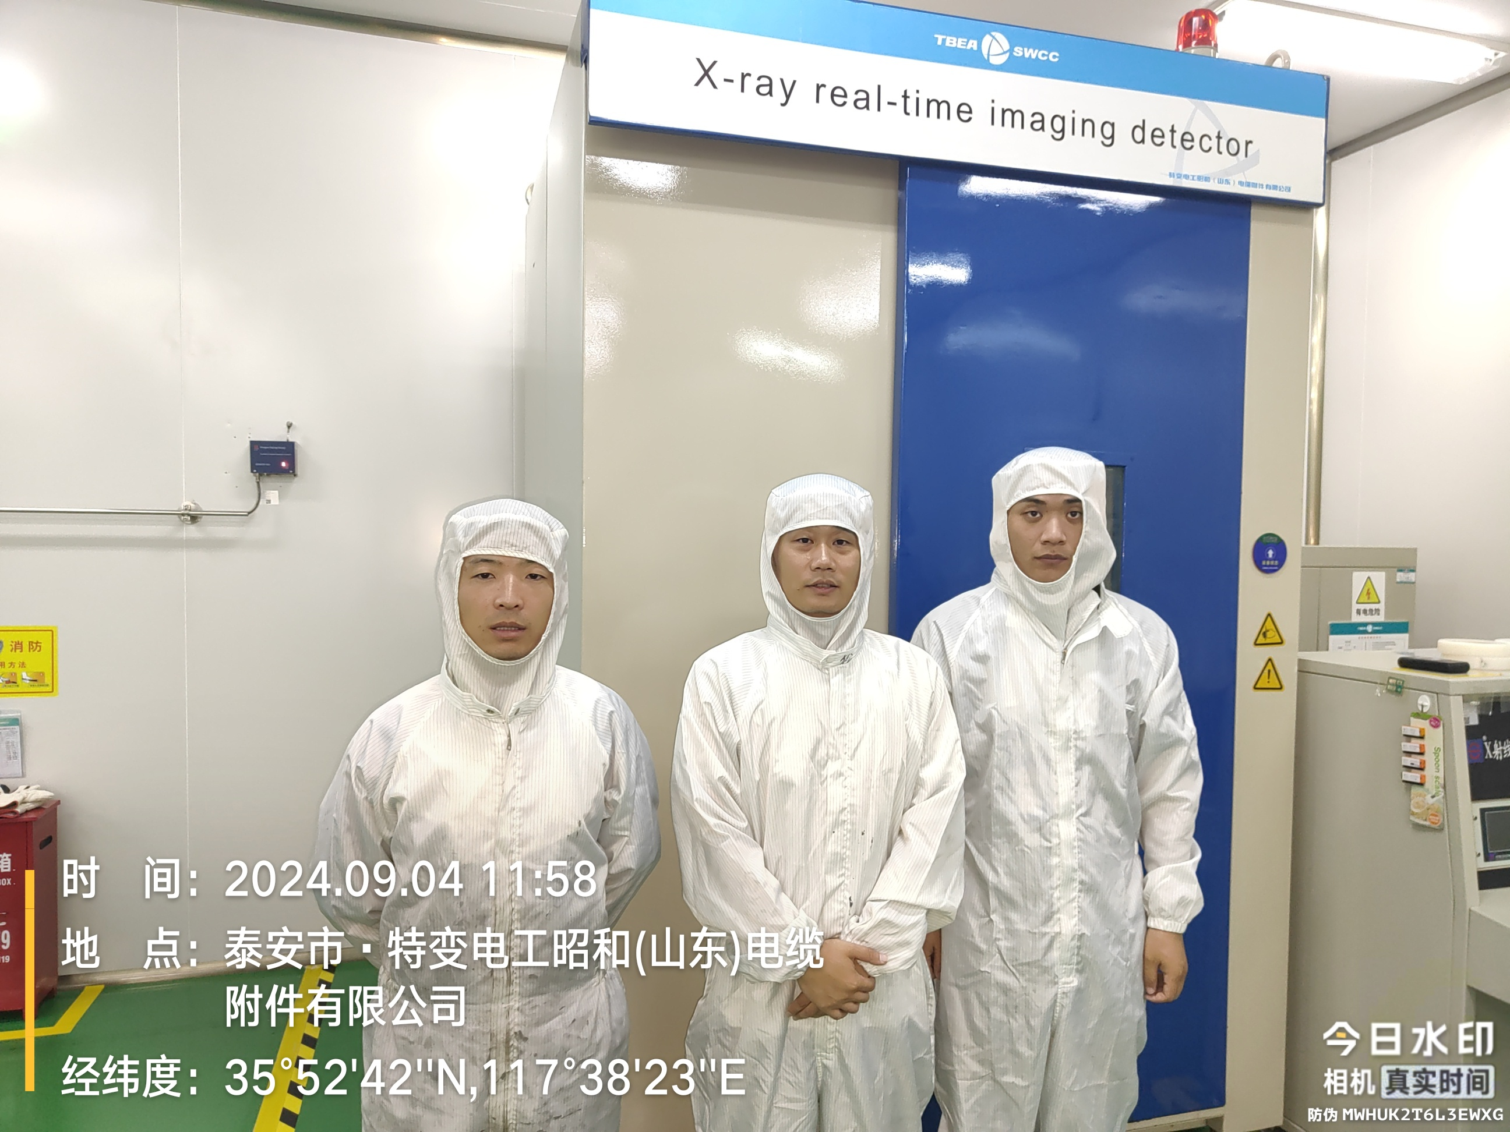
现场采样、检测图像影像
